Ход урока:
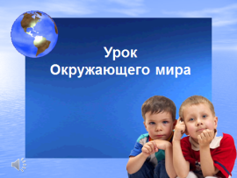
- Оргмомент.
Учитель: Здравствуйте ребята. Сегодня на уроке у нас гости.Поприветствуйте гостей. Встали ровно
Раз!Два!Выше голова!
Три! Четыре!Плечи шире!
Пять!Шесть!Тихо сесть!
Учитель: Урок у нас необычный, мы совершим путешествие. Но для начала отгадайте загадку и узнаете тему нашего урока

В морях и реках обитает,
Но часто по небу летает.
А как наскучит ей летать,
На землю падает опять.
Дети: (хором) Вода
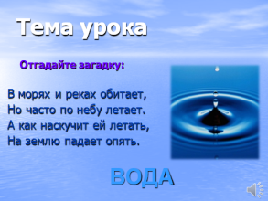
Учитель:Совершенно верно. Речь сегодня пойдёт о воде. А поможет нам совершить путешествие Капелька.Ребята, во время путешествия мы должны Капельке показать свои знания о воде.
Учитель: Итак , отправляемся в путешествие! А ты Капелька внимательно слушай то, что говорят наши ученики.
Учитель: Ой ребята, тише,тише. Что-то странное я слышу. Гость какой-то к нам спешит, очень сильно он шумит!
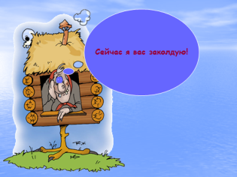
(звук прилёта Бабы Яги)
Баба-Яга: А-а-а! Сами пришли, а меня не пригласили. Бессовестные, хотите меня неучем оставить? Вот я вас сейчас заколдую!
Швабра – дабра – кадабра!
Покер-докер-доминокер!
Учитель: Неправда! Незаколдуешь, ты нас! Не мешай нам Баба Яга. Лучше отгадай загадку, о чём мы с ребятами будем говорить на уроке!
Я и стужа, и туман!
Я ручей и океан ,
Я летаю и бегу,
И стеклянной быть могу!
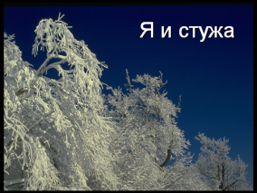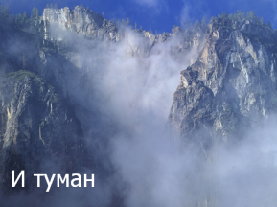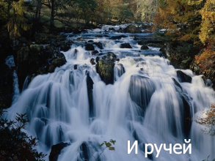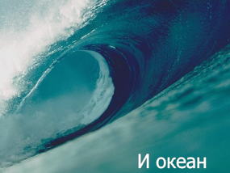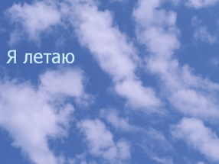
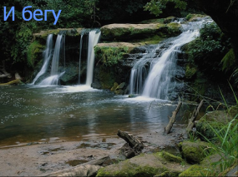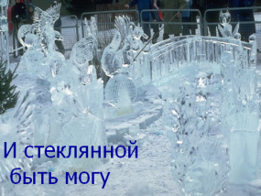
Баба-Яга: Вода.
Учитель: Правильно, это вода.
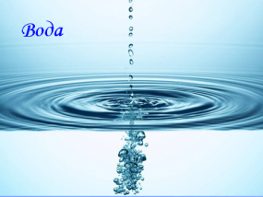
Учитель: Баба Яга и вы ребята, а откуда появилось это слово?
Послушайте притчу о воде
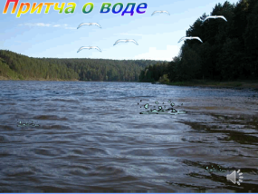
Давным – давно, в незапамятные времена, особый вид обезьян медленно превращался в человека. Отличался человек от обезьяны тем, что начал говорить. Пришло время каждому предмету, растению, животному, то есть всему вокруг, давать своё имя. И вот однажды два первобытных человека отправились на охоту. Они забрели далеко от знакомых мест. День был жаркий, их мучила жажда. Наконец, охотники набрели на ручей. Один попробовал жидкость из ручья и сказал «Во!» (что означало «отлично»). Другой попробовал и согласился: «Да – а – а!». Так и стали они жидкость в ручье называть словом «Вода».
1 ученик:
Вы слыхали о воде?
Говорят она везде.
В луже, в море, в океане,
И в водопроводном кране
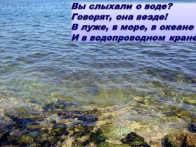
2 ученик:
Как сосулька замерзает,
В лес туманом заползает.
Ледником в горах зовется,
Лентой серебристой вьется,
Без нее нам не умыться,
Не наесться, не напиться!
Смею вам я доложить:
Без воды нам не прожить!
Мы привыкли, что вода-
Наша спутница всегда!
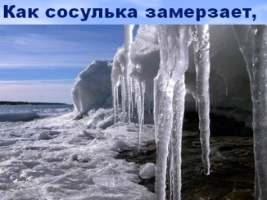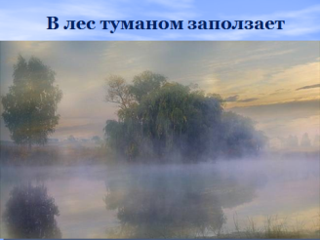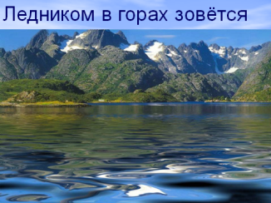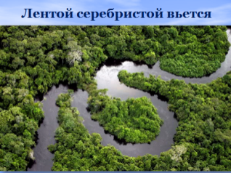
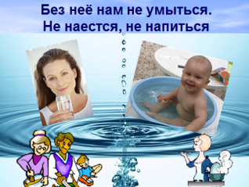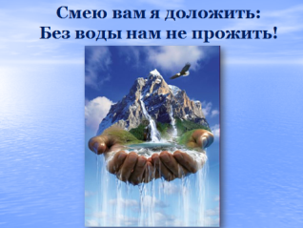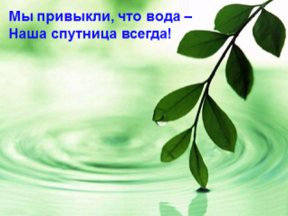
Баба-Яга: Ну, уж нашли о чем говорить! Вода! Фу – мокрая, холодная, скользкая, сырая. Я с водой не дружусь. Не умываюсь, и не стираю. Зачем мне мочиться? Ведь я и так самая красивая! Правда красивая?

Ученики: Нет

Баба-Яга: Как это не красивая? Вот я вам сейчас задам!
(Грозит метлой)

Учитель:Но, право, Баба Яга, не мешай нам , пожалуйста. Садись лучше и послушай, тебе это пригодиться. Ребята тебе расскажут очень много интересного и полезного о воде.
Ребята вы готовы? Тогда в путь.- Наше путешествие будет проходить по следующему плану
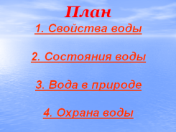
Ребята мы вспомним какими свойствами обладает вода, в каком состоянии она бывает, где находится вода в природе, как нужно беречь воду.

Учитель: Первая станция, на которую мы прибыли с вами вместе с Капелькой называется Станция Всезнаек.
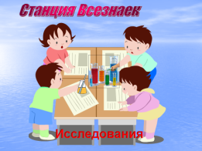
Учитель: Здесь мы должны показать наши знания о свойствах и состояниях воды.Сегодня мы работаем в группах. У каждой группы своё задание.
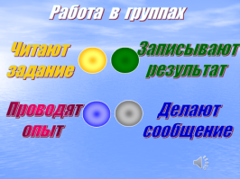
Читаем задание.
Проводим опыт.
Записываем результат.
Делаем Сообщение.
По итогам опытов нам нужно назвать все свойства воды
вода жидкость
Делают сообщения
1 группа- Ручеёка
2 группа-Капелька
3 группа- Льдинка
4 группа -Снежинка
5 группа - Росинка
6 группа - Облачко
7 группа -Тучка
Учитель: Ребята! Сделаем вывод.Какими свойствами обладает вода?
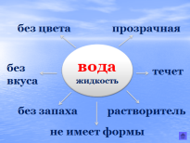
Баба-Яга:А Я тоже знаю свойство воды
Ну что ж,
Я фокусник известный
Чудесами вас «угощу»
Чистую, светлую водицу
В разные цвета превращу.
(Берет три стаканчика, в каждой насыпана краска: зелёная, синяя, красная)
Ты вода-водица,
Друг мой студеный.
Стань вода-водица,
Не простой - зеленой
(встряхивает баночку)
Ты вода-водица,
Светлая как иней.
Стань вода-водица,
Не простой, а синей
(встряхивает баночку)
Ты вода-водица,
Друг мой прекрасный.
Стань вода-водица,
Не простой, а красной.
Учитель: Ребята, что произошло?
Ученик: Вода изменила цвет.
Учитель: От чего зависит цвет воды.Ведь она безцветна!
Ученик: Цвет воды зависит от того, что в ней растворили.
Учитель: А когда мы дома можем видеть эти превращения
Ученик: Когда утром завариваем чай , кофе.
Учитель:Давайте проверим(опыт с кофем)
Учитель: Ребята! А какое свойство воды мы не назвали?
Учащиеся:При нагревании, она расширяеся. А при охлаждении, она сжимается.
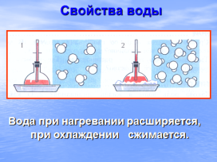
Учитель: Значит(называю все свойства воды)
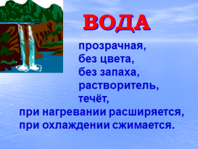
Учитель: Ребята! А теперь давайте расскажем Капельке, какая бывает вода, и в каком состоянии.
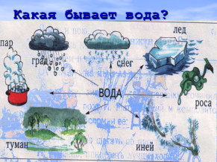
Для этого вами были подготовлены загадки. Давайте их вместе отгадаем
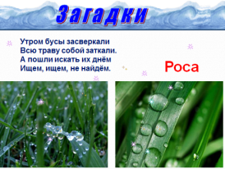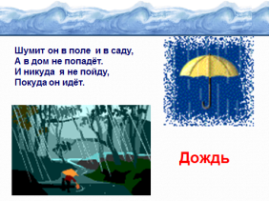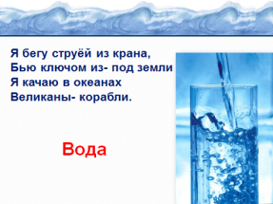
Учитель: Загадки говорят о каком состоянии воды?
Ученик: Она в жидком.
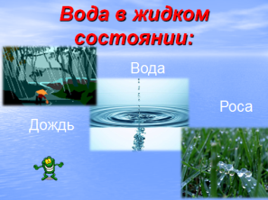
Учитель: Дальше загадываем.

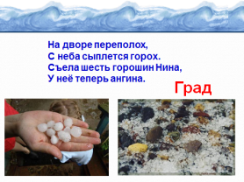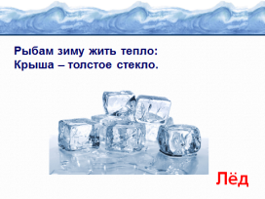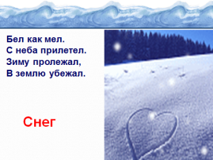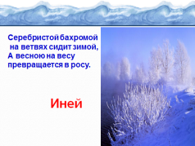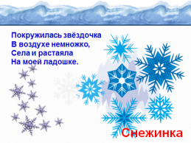
Учитель: А эти загадки о каком состоянии говорят?
Ученик :Вода находиться в твёрдом состоянии.
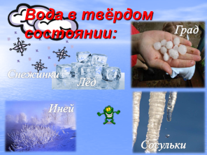
Учитель:Ребята! А я тоже знаю загадку.
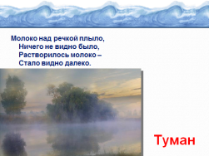
Баба-Яга: Ну а следующую загадку я загадаю: однажды я взяла блюдечко и налила в него воды. Поставила блюдечко на крылечко. Пришла через некоторое время, а блюдечко пустое, никакой воды там нет. Вот я и спрашиваю: куда делась вода?

Ученик: Она превратилась в пар и испарилась
Учитель:В каком сосоянии вода?
Ученик: В газообразном.
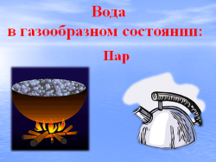
Учитель: Ребята! Сделаем вывод .В каком состоянии бывает вода?
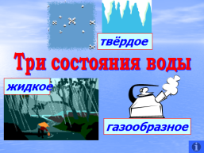
Баба-Яга: Да!...Вода – очень интересное вещество.
Ой, ребята, какие вы молодцы! Как у вас здесь интересно! Много нового я для себя узнала о воде. И не такая уж она мокрая, противная и скользкая, как я думала, а наоборот – очень полезная. Пойду я умоюсь, пожалуй, с водой надо подружиться.

Учитель: Молодцы, ребята!
Вы справились и с этим заданием. Теперь отправляемся на следующую станцию Она называется Отдыхай-ка
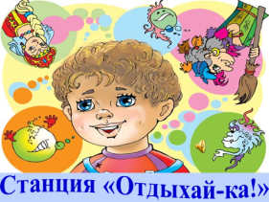
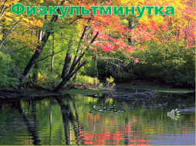
Физминутка:
К речке быстро мы спустились,
Наклонились и умылись.
Раз, два, три, четыре!
Вот как славно освежились!
А теперь поплыли дружно.
Делать так руками нужно:
Вместе – раз, это - брасс.
Одной, другой – это кроль.
Вышли на берег крутой
И отправились домой.

Учитель : Ребята, я думаю что Капелька нами довольна, и нам можно отправляться дальше. А следующая станция –Любителей путешествий. Наша Капелька очень любит путешествовать. Давайте расскажем где капелька путешествует.
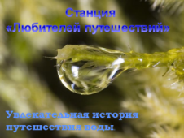
Учитель: Ребята от чего зависит разное состояние воды?
Почему она то в твёрдом состоянии, то в жидком, то в газообразном.
Учащиеся : - Эти процессы превращения воды из твёрдого состояния в жидкое, из жидкого – в газообразное, из газообразного – в жидкое называют
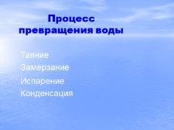
процессами таяния и замерзания, испарения и конденсации.
Они происходят из-за изменения температуры воды.
Учитель: Ребята послушайте стихотворение и подумайте о чём оно?
(слайд, на фоне слайда рассказывают стихотворение, звучит музыка)
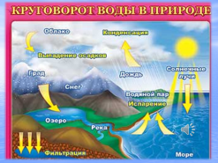
Ученик:
Вода появляется из ручейка,
Ручьи по пути собирает река.
Река полноводно течет на просторе.
Пока, наконец, не вливается в море.

Ученик:
Моря пополняют запас океана.
Над ним формируются клубы тумана.
Они поднимаются выше , пока
Не превращаются в облака.

Ученик:
А облака, проплывая над нами,
Дождем проливаются, сыплют снегами.
Весной соберется вода в ручейки,
Они побегут до ближайшей реки.

Учитель: Ребята! О чём это стихотворение?

Ученики: О круговороте воды в природе.

Учитель: Мы отправляемся дальше и следующая станция « это интересно»
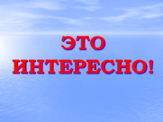
Учитель: Как вы думаете, много ли воды на Земле?
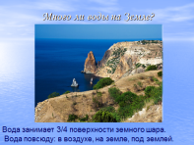
Учитель: Вода занимает ¾ поверхности земного шара. Вода находится повсюду: в воздухе, на земле, под землёй.
Учитель: Ребята назовите где содержится вода?
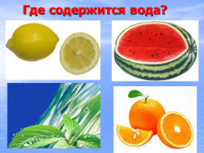
Учитель: Вода входит в состав любого живого организма. В теле животных вода составляет больше половины массы.Тело медузы на 90-95 % состоит из воды. А тело человека на 2/3 состоит из воды.
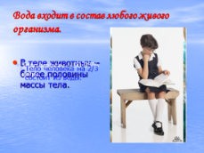
Учитель: Ребята, кому нужна вода?
Ученик: Воду пьют поля и леса. Человеку нужно в сутки пить более 2 литров воды. Она нужна всем живым организмам.
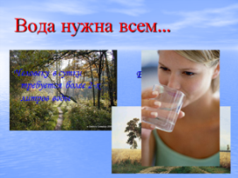
Учитель: А ещё кому?
Ученик: Для многих живых организмов вода –родной дом.
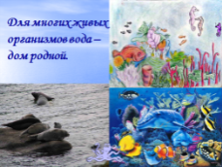
Учитель: Ребята, какую роль вода играет в жизни человека?
Зачем и почему она необходима?
Ученик:-Вода входит в состав крови.(слайд, ответ на фоне слайда)
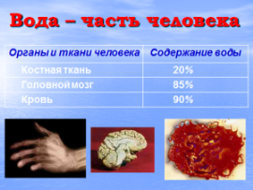
Кровь человека состоит на 90% из воды, головной мозг – на 85 % из воды, костная ткань -20% воды. Она разносит по всему организму питательные вещества.. Испаряясь с поверхности кожи, вода регулирует температуру нашего тела..
Учитель: Ребята, где используют воду?
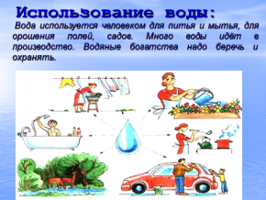
Ученики: Называют по слайду.
Учитель: А ещё где используют?
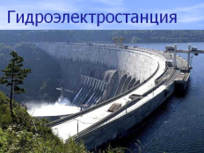
Ученик: Используют на гидроэлектростанциях. С помощью воды вырабатывают электрический ток
Ученик: Вода моет всех людей, города, машины, дороги.
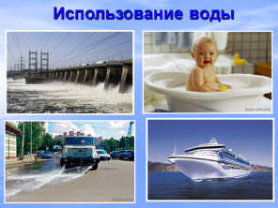
Ученик: А ещё вода – это самая большая и удобная дорога.
По ней плывут суда, везут разные грузы, пассажиров.
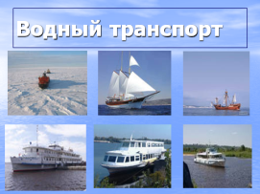 (следуюш слайд, ответ по слайду)
Ученик: Вода! Это место отдыха!
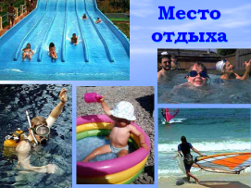
Учитель: Вот она какая вода!
Так для чего же она нужна?
Чтоб ответить на этот вопрос нам нужно вставить нужное слово в стихотворение.(слайд)
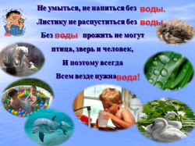
Учитель : Жизнь человека , животных и растений невозможна без воды.
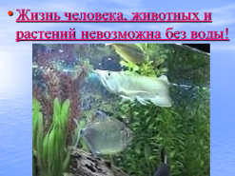
Учитель: Ребята, мы прибыли на следующую станцию нашего путешествия, Станция Бережливая.
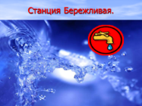
Открою вам секрет. Дело в том, что Капелька пришла к нам на урок неслучайно. Оказывается , вода находиться в опасности. Как вы думаете почему?
Ученик: - Вода – одно из самых важных для человека веществ.
- Воды на Земле и много, и мало. Её много в морях и океанах, но морская солёная вода непригодна для питья и на производстве.
Учитель Какая вода нужна человеку, животным, растениям? Пресная или солёная?
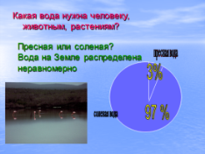
Вода на земле распределена неравномерно.
Солёная вода состовляет 97 %, а пресной воды всего 3 %
Учитель: Ребята почему чистая природная вода становиться непригодной для питья?
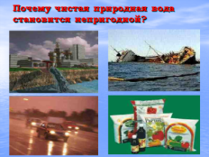
Учитель : Назовите источники загрязнения
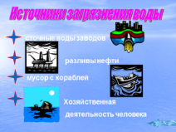
Учитель: Какие главные источники загрязнения.
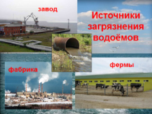
Учитель: Ребята ! Давайте запомним. (слайд «Запомните»)
1 литр сточных вод приводит в непригодность 100 литров чистой воды!
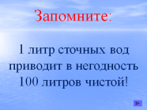
Учитель: Ребята! А человек загрязняет воду?
Ученик: Водным запасам Земли могут вредить не только заводы, но илюди. Они сами выбрасывают в реки и озёра различный мусор.(слайд)
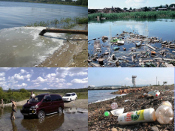
Ученик: Кроме этого , очень часто люди оставляют включёными краны с водой, и из них вытекает большон количество чистой воды. (слайд)
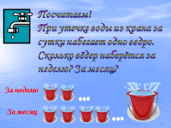
Учитель: Ребята! Давайте посчитаем сколько литров воды утечёт из крана, если в сутки вытекает 1 ведро воды!
Учитель: Что же делать , чтобы сберечь запасы чистой воды? (слайд)
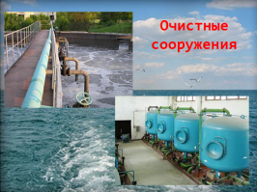
Ученик: На предприятиях устанавливаю очистные сооружения.
Учитель: А как вы можете позаботиться о чистоте водоёмом? (слайд) Если будут рисунки Покажу их
Ребята вы нарисовали запрещающие знаки как нельзя обращиться с водой. Посмотрите.
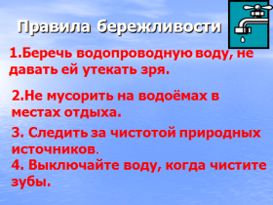
Учитель: Молодцы ребята вы всё правильно отвечали. Капелька мне подсказывает, что путешествие наше подошло к концу. Мы благополучно вернулись назад.Вы все работали хорошо.
-Понравилось наше путешествие?
- Давайте подведём итог нашего урока.

Учитель: Вода – особо ценный дар природы.(слайд)
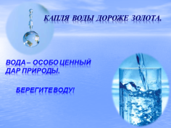
(слайд)
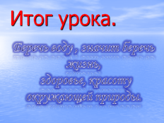

Учитель: Беречь воду , значит беречь жизнь, здоровье, красоту окружающей природы.

Ученик: выходит к доске читает стихотворение на фоне музыки
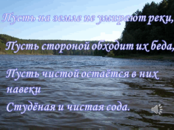
Учитель: Домашнее задание. Подготовить сообщение как ваша семья экономно расходует воду
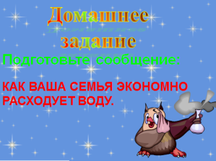 (слайд, музыка) Дети выходят из класса) 